

Инженерная школа информационных технологий и робототехники

Направление 09.03.01 «Информатика и вычислительная техника»

Отделение информационных технологий

Отчёт по теме

**«Разработка веб-приложения “Интернет-магазин одежды”»**

по дисциплине «Творческий проект»

Выполнили:

студенты гр. 8В12 Вавилов Михаил Александрович

Гвозденко Никита Николаевич

___.___.______

Проверил:

доцент отделения ИТ

оценка (до 30 б.): _____________

к защите допускаю Мыцко Евгений Алексеевич

___.___.______

Томск 2023

Содержание

ВВЕДЕНИЕ 3

Цель и задачи 4

1. ОБЗОР АНАЛОГОВ 6

1.1. Сайт интернет-магазина одежды «La Redoute» 6

1.2. Сайт интернет-магазина одежды «JolyBell» 7

1.3. Сайт интернет-магазина одежды «Lamoda» 9

1.4. Подведение итогов. Полезные ключевые функции аналогов 11

2. ЦЕЛЕВАЯ АУДИТОРИЯ 12

3. СПИСОК ТРЕБОВАНИЙ К ПРОЕКТУ 13

4. ВЫБОР СРЕДЫ И ЯЗЫКОВ РАЗРАБОТКИ 15

4.1. Язык программирования – JavaScript 15

4.2. Среда разработки - Visual Studio Code 15

4.3. Макет и дизайн – Figma 15

4.4. Программирование и верстка – HTML5 и CSS3 16

5. ЭСКИЗЫ СТРАНИЦ 17

6. РЕАЛИЗАЦИЯ FRONT-END ЧАСТИ 21

7. РЕАЛИЗАЦИЯ BACK-END ЧАСТИ 25

ЗАКЛЮЧЕНИЕ 26

СПИСОК ИСТОЧНИКОВ 27

### ВВЕДЕНИЕ

В последнее время популярность магазинов в интернете очень возросла. Мало того, она увеличивается с каждым днем. Множество людей успели осознать и прочувствовать на себе преимущества, которые дает возможность делать покупки онлайн. Интернет-покупки способны значительно экономить время. Не нужно тратить его на переезд из одной торговой точки в другую в поисках лучшего предложения. К тому же у онлайн-магазинов нет времени работы - они доступны круглосуточно и без выходных, поэтому покупки можно делать даже ночью. Нет никаких ограничений в том, сколько вы проведете в «торговом зале» - можно без спешки оценить все преимущества того или иного товара, сравнить их характеристики, прочитать про них отзывы и спокойно принять решение о выборе.

Онлайн магазины — это не только удобно, но и дешевле. Многие продавцы из магазинов и рынков заказывают свой товар именно из онлайн магазинов, а мы покупаем у них с большой наценкой. Так зачем переплачивать, когда можно дома, в теплой комнате пересмотреть весь товар и выбрать то, что нам понравится, нежели ходить в холодную погоду по магазинам.

Интернет стал основной торговой площадкой. К 2021 году число пользователей интернета в России достигло 124 млн. человек (85% население России) по данным международного исследования Global Digital.

Как видим, в настоящее время складывается благоприятная среда для открытия своего бизнеса в интернете. Поэтому, в качестве темы данного проекта я выбрал: «Разработка веб-приложения «Интернет-магазин одежды».

### 

### Цель и задачи

Цель работы:

Создание удобного интернет–магазина, обеспечивающего удобство, безопасность, интуитивно понятный интерфейс, а также безошибочную, хорошо организованную работу магазина, реализующего одежду с логотипом команды SDNP.

 Для достижения общей поставленной цели необходимо выполнить следующие задачи:

* провести обзор существующих аналогов;
* определить целевую аудиторию;
* разработать эскизы веб-страниц;
* реализовать верстку веб-страниц по эскизам;
* реализовать основной функционал клиентской части (frontend) сайта (каталог, корзина, поиск, оформление заказа);
* спроектировать базу данных;
* создать систему регистрации и авторизации пользователей;
* создать административный модуль управления сайтом;
* реализовать основной функционал серверной части (backend) сайта (работа с базой данных, корзина, поиск по базе);

В течении первого семестра необходимо выполнить следующие задачи:

* провести обзор существующих аналогов;
* определить целевую аудиторию и требования к интернет-магазину;
* разработать эскизы веб-страниц;

В течении второго семестра необходимо выполнить следующие задачи:

* доработка макета страниц сайта;
* верстка веб-страниц;
* реализация front-end функций работы веб-сайта;
* исправление ошибок и недочетов работы сайта;

В течении третьего семестра необходимо выполнить следующие задачи:

* спроектировать и реализовать базу данных;
* реализация back-end функций работы веб-сайта;
* исправление ошибок и недочетов работы сайта;

### 1. ОБЗОР АНАЛОГОВ

1.1. Сайт интернет-магазина одежды «La Redoute»

Французская многоканальная сеть розничной торговли, специализирующая на готовой одежде и домашнем декоре. На рисунке 1 показана главная страница интернет –магазина «La Redoute»

Cайт обладает следующими преимуществами:

* Интернет-магазин содержит категории и подкатегории товаров
* Содержит подробную информацию о товарах.
* Информационные страницы присутствуют в каждом разделе.
* Присутствуют общие информационные страницы (*О компании, Сервис, Доставка, Гарантия, Возврат*.)
* На сайте присутствует пример самых популярных категорий.
* Присутствует подробное описание брендов.

Сайт содержит следующие страницы структуры интернет-магазина:

* Главная страница
* Каталог товаров *(категории и подкатегории товаров)*
* Карточка товара *(страница товара и его описание)*
* Поиск по сайту
* Страница помощи
* Дополнительные скидки
* Личный кабинет
* Понравившиеся товары
* Корзина
* Оформление заказа
* Контакты и блоги
* Приложение магазина *(для мобильных устройств)*

Личный кабинет:

* Вход
* Регистрация
* Персональные данные *(Имя, Фамилия, Отчество, Email, Адрес или индекс, Телефон покупателя)*
* Статус заказа
* История заказов
* Возврат товара

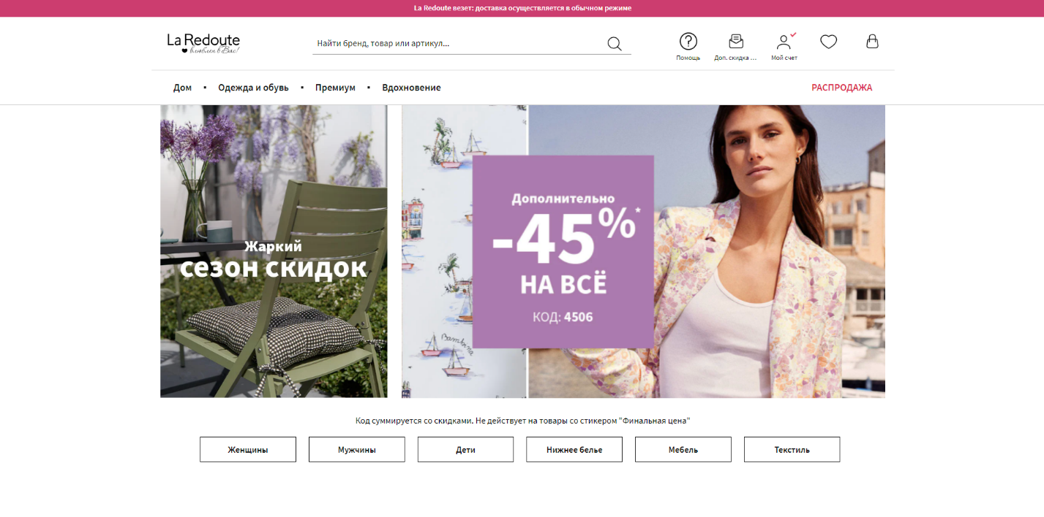

Рисунок 1. Главная страница интернет-магазина «La Redoute»

1.2. Сайт интернет-магазина одежды «JolyBell»

Интернет-магазин известного видеоблогера. Магазин предназначен на продажу собственного бренда. На рисунке 2 показана главная страница интернет –магазина «JolyBell»

Cайт обладает следующими преимуществами:

* Интернет-магазин содержит категории и подкатегории товаров
* Содержит подробную информацию о товарах.
* Информационные страницы присутствуют в каждом разделе.
* Присутствуют общие информационные страницы (*Доставка, Гарантия, Публичная оферта, Общие вопросы*.)
* Минималистичный дизайн

Сайт содержит следующие страницы структуры интернет-магазина:

* Главная страница
* Каталог товаров *(категории товаров)*
* Карточка товара *(страница товара и его описание)*
* Страница помощи
* Личный кабинет
* Корзина
* Контакты и блоги
* Оформление заказа

Личный кабинет:

* Вход
* Регистрация
* Персональные данные *(Имя, Фамилия, Отчество, Адрес или индекс, Телефон покупателя)*
* История заказов

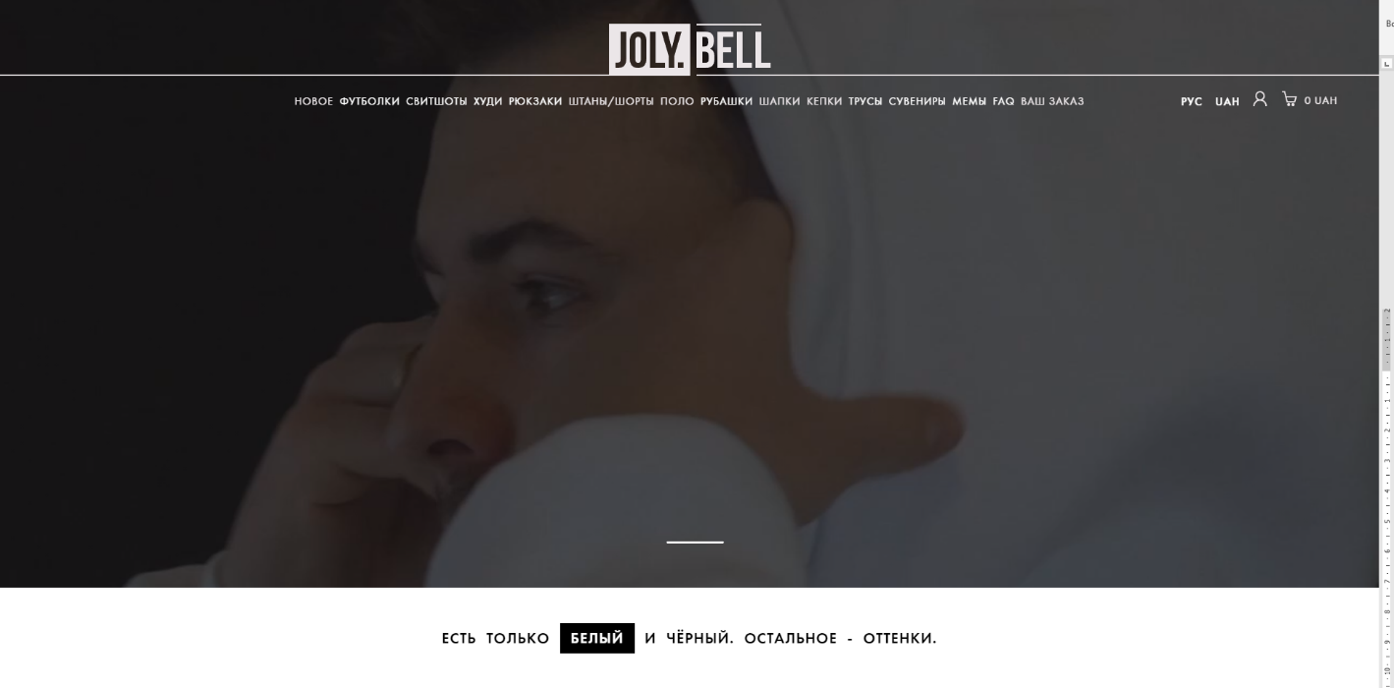

Рисунок 2. Главная страница интернет-магазина «JolyBell»

1.3. Сайт интернет-магазина одежды «Lamoda»

Один из крупнейших интернет-магазинов одежды, обуви, товаров для дома и других товаров в России и СНГ. На рисунке 3 показана главная страница интернет –магазина «Lamoda»

Cайт обладает следующими преимуществами:

* Интернет-магазин содержит категории и подкатегории товаров
* Содержит подробную информацию о товарах.
* Информационные страницы присутствуют в каждом разделе.
* Присутствуют общие информационные страницы (*О компании, Помощь, Партнерам, Гарантия, Возврат*.)
* На сайте присутствует пример актуальных категорий.
* Присутствует подробное описание брендов.

Сайт содержит следующие страницы структуры интернет-магазина:

* Главная страница
* Каталог товаров *(категории и подкатегории товаров)*
* Карточка товара *(страница товара и его описание)*
* Поиск по сайту
* Дополнительные скидки
* Личный кабинет
* Корзина
* Оформление заказа
* Условия доставки
* Контакты и блоги
* Приложение магазина *(для мобильных устройств)*

Личный кабинет:

* Вход
* Регистрация
* Персональные данные *(Имя, Фамилия, Отчество, Email, Адрес или индекс, Телефон покупателя)*
* Заказы
* Возвраты
* История заказов

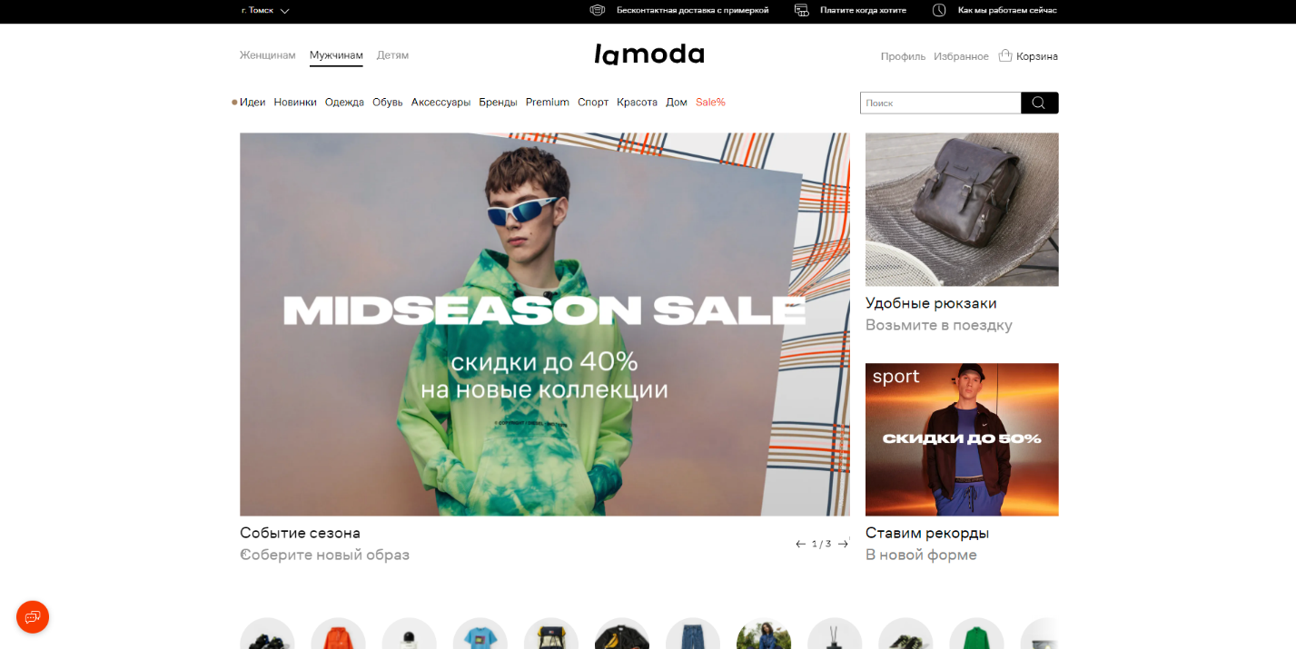

Рисунок 3. Главная страница интернет-магазина «Lamoda»

1.4. Подведение итогов. Полезные ключевые функции аналогов

Рассмотрев аналоги популярных сайтов интернет-магазинов, можно сделать вывод, что большинство из них обладают определенным набором полезных функция, которые мы бы хотели видеть в нашем интернет-магазине, например такие как:

* Главная страница
* Минималистичный и понятный дизайн
* Каталог товаров *(категории товаров)*
* Карточка товара *(страница товара и его описание)*
* Личный кабинет
* Корзина
* Контакты и блоги
* Оформление заказа
* Вход
* Регистрация
* Персональные данные *(Имя, Фамилия, Отчество, Email, Адрес или индекс, Телефон покупателя)*
* Адреса доставки
* Списки желаний
* История заказов
* Возврат товара

Представленные функции необходимы, для удобного пользования интернет-магазином.

### 2. ЦЕЛЕВАЯ АУДИТОРИЯ

Целевая аудитория представляет собой совокупность потенциальных покупателей рекламируемой продукции. Это те люди, которые вероятнее всего приобретут рекламируемую продукцию. Качественное определение целевой аудитории позволит выбрать именно те виды рекламных коммуникаций, которые смогут с наибольшей отдачей воздействовать на непосредственных потребителей рекламируемой продукции.

Так как, одежда будет содержать логотип Национального исследовательского Томского политехнического университета, то основное ядро определяющую целевую аудиторию интернет – магазина, будет составлять студенты, либо выпускники данного учебного заведения. Молодые люди в возрасте от 17 до 35 лет, обладающие знаниями в IT технологиях и привыкшие не тратить время на хождение по магазинам. Точно знающих, что им необходимо и пропагандировавших данный вуз.

### 3. СПИСОК ТРЕБОВАНИЙ К ПРОЕКТУ

Что бы получить нужный нам интернет-магазин, который будет правильно и эффективно выполнять все возложенные на него обязанности нужно понимать, что именно мы хотим от своего магазина и какие требования необходимо исполнить.

Таким образом, наш сайт будет обладать следующими требованиями:

* Интернет-магазин содержит категории товаров
* Страница товара и его полная информация
* Присутствуют общие информационные страницы (*Доставка, Гарантия, Публичная оферта, Общие вопросы*.)
* Минималистичный и понятный дизайн
* Контактная информация
* Условия доставки, оплаты, гарантии

Сайт содержит следующие страницы структуры интернет-магазина:

* Главная страница
* Каталог товаров *(категории товаров)*
* Карточка товара *(страница товара)*
* Корзина
* Оформление заказа
* Вход
* Регистрация
* Персональные данные *(Имя, Фамилия, Отчество, Email, Адрес или индекс, Телефон покупателя)*
* Списки избранного
* История заказов
* Возврат товара

### 4. ВЫБОР СРЕДЫ И ЯЗЫКОВ РАЗРАБОТКИ

4.1. Язык программирования – JavaScript

JavaScript – язык программирования, скриптов. Он позволяет придать интерактивности веб-страницы. Этот язык чаще всего используют frontend разработчики. JavaScript является легким для понимания языком, что способствовало к его выбору. Данный язык программирования обладает следующими плюсами и возможностями:

* Возможность изменять стиль страницы браузеров
* Интерпретируемый язык
* Язык постоянно совершенствуется и обновляется
* Возможность добавления анимаций
* Простота и легкость в освоении

4.2. Среда разработки - Visual Studio Code

Среду разработки мы выбирали среди Visual Studio Code и Sublime Text. В итоге нас больше привлек своей простатой, дизайном, кроссплатформенностью, оптимизацией, а также большим выборов плагинов VS Code. Visual Studio Code – это редактор исходного кода для разработки веб- и облачных приложений.

4.3. Макет и дизайн – Figma

При создании макета интернет-магазина мы использовали такой облачный сервис как Figma. Знакомство с Figma у нас было уже в первом семестре, и мы хорошо знаем, как им пользоваться. Основные его преимущества — это работа в команде с разных устройств, приятный дизайн и простота в использовании. Так как Figma – это облачный сервис, ты не переживаешь за потерю проекта, так как Figma делает автоматические сохранения в облако. Также в сервисе есть очень большое разнообразие инструментов.

4.4. Программирование и верстка – HTML5 и CSS3

Для программирования и верстки интернет-магазина мы использовали HTML5 и CSS3 так как эти языки являются базовыми для верстки сайта, они просты в обучении, имеют высокую скорость работы и приятны в использовании.

### 5. ЭСКИЗЫ СТРАНИЦ

При входе на сайт пользователя будет ждать главная страница с выбором категории товара. Категории обозначены большими блоками, чтобы пользователь с легкостью мог найти необходимый ему товар. В верхней части сайта будет название сайта. Также можно сказать, что верхняя часть сайта «хедер» будет исчезать при скроллинге вниз. Примерный макет интернет-магазина изображен на рисунке 4, 5, 6 и 7.



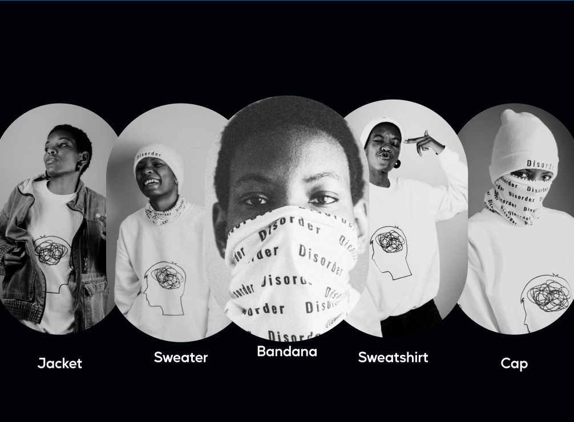

Рисунки 4 - 5. Начальная страница сайта.

При выборе категории товара сайт будет предлагать подробный выбор товаров данной категории. Так же на верхней части сайта появятся категории, которые пользователь может выбрать. Смысловые блоки сайта, например, верхняя часть и нижняя, разделены рамкой. На рисунке 6 можно увидеть примерный макет страницы с выбранной категорией.

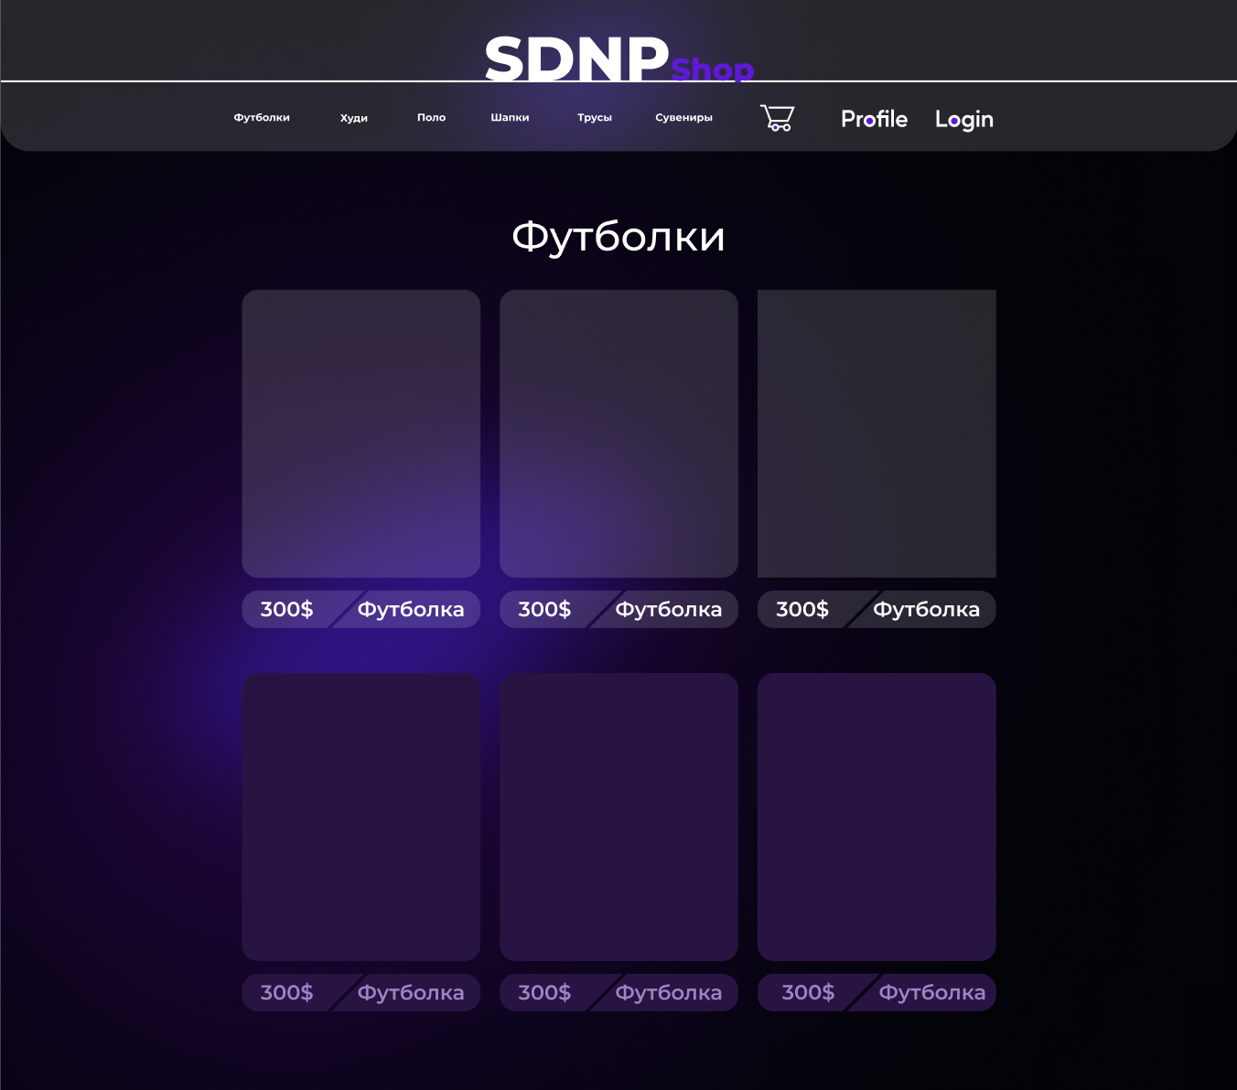

Рисунок 6. Страницы с выбранной категорией.

В самом конце страницы будет находится футер, содержащий контактные данные, информация о партнере. На рисунке 7 можно увидеть Футер сайта.



Рисунок 7. Футер сайта.

Основными цветами проекта являются: белый, черный и фиолетовый. Стиль используемого шрифта на сайте: Montserrat. Данный стиль удобен для чтения и хорошо подходит для концепции сайта. Эскизы страниц были выполнены в облачном сервисе Figma.

### 6. РЕАЛИЗАЦИЯ FRONT-END ЧАСТИ

Реализация front-end части была выполнена с помощью языков программирования HTML5, CSS3, JavaScript и среды разработки Visual Studio Code.

Для верстки главной страницы был выбран Рисунок 8 как основной фон, который хорошо подходит стилистике нашего сайта. Следующим шагом была реализована верстка главной страницы и был создан эффект Parallax. Полученный результат можно увидеть на Рисунке 9.



Рисунок 8. Основной фон сайта.



Рисунок 9. Главная страница сайта.

Для верстки страницы с выбранной категорией для начала был задан основной фон, который можно увидеть на рисунке 10.



Рисунок 10. Основной фон страницы с выбранной категорией.

Далее была реализована верхняя часть сайта «хедер». В этой части расположены название сайта, категории товара, корзина с желаемыми покупками, Личный кабинет и Вход в личный кабинет. На рисунке 11 можно увидеть «Хедер».



Рисунок 11. «Хедер» страницы с выбранной категорией.

Следующим этапом была верстка основной части страницы. В этой части расположены название выбранной категории и предоставляемый товар. На рисунке 12 можно увидеть основную часть страницы.

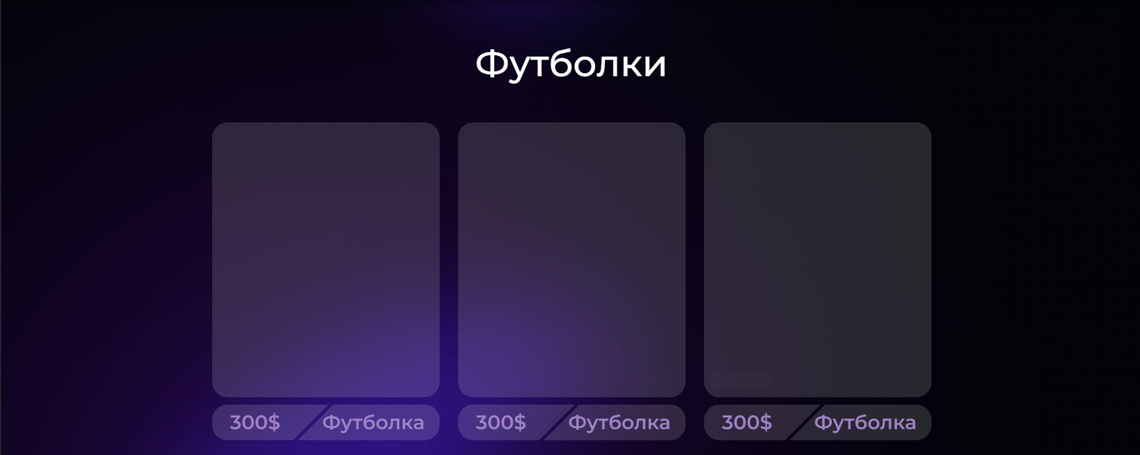

Рисунок 12. Основная часть страницы с выбранной категорией.

Далее был реализован Футер сайта. В этой части страницы расположились основные ссылки и логотипы партнеров. На рисунке 13 можно увидеть Футер страницы.



Рисунок 13. «Футер» страницы с выбранной категорией.

С помощью функций CSS3 были добавленные некоторые эффекты и основной стиль сайта - Montserrat. Например, для заднего плана в «Хедер» был задан эффект «Матового стекла», а для текста был задан эффект подчеркивания при наведении и размытия. Также была добавлена анимация у названия сайта, которая при загрузке сайта увеличивает часть названия.

В конце работы были исправлены некоторые ошибки связанные с Front-end частью.

### 7. РЕАЛИЗАЦИЯ BACK-END ЧАСТИ

Реализация back-end части была выполнена с помощью языков программирования PHP, базы данных MySQL и среды разработки Visual Studio Code.

### 7.1. РЕАЛИЗАЦИЯ РЕГИСТРАЦИИ

Для начала была создана база данных в программе phpMyAdmin, в которой содержались такие данные как почта, номер телефона, имя пользователя и паспорт. Ключом данной таблицы является ID пользователя, который будет автоматически увеличиваться.

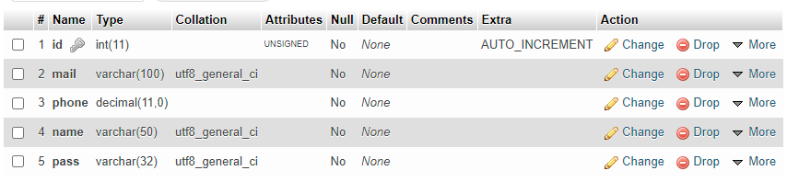

Рисунок 14. Таблица в базе данных.

Следующим этапом были написаны всплывающее окно авторизации *Рисунок 15* и страница с регистрацией, где пользователь должен внести свои данные *Рисунок 16.* Всплывающее окно содержит в себе строку ввода почты и пароля, а для новых пользователей ссылку на страницу с регистрацией.

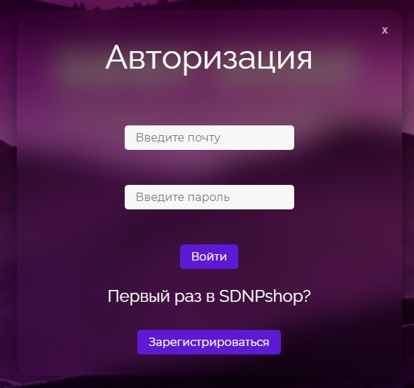

Рисунок 15. Окно авторизации.

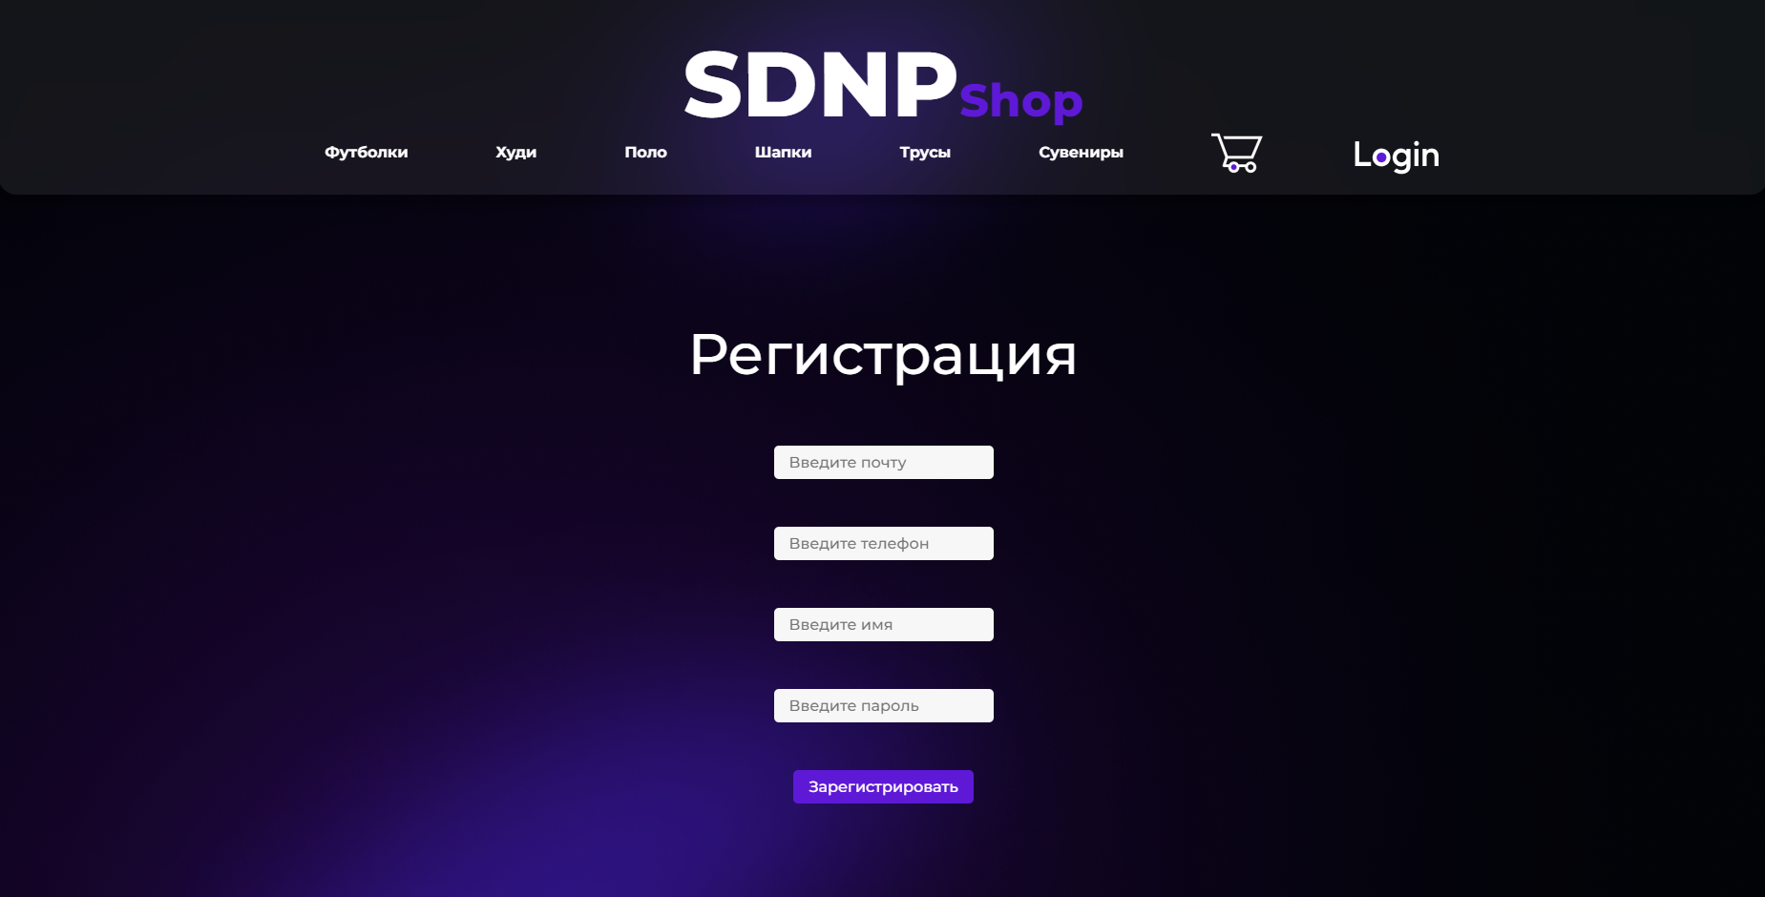

Рисунок 16. Страница регистрации.

Также было реализована страница пользователя, где можно увидеть свои данные, а также выйти из своего профиля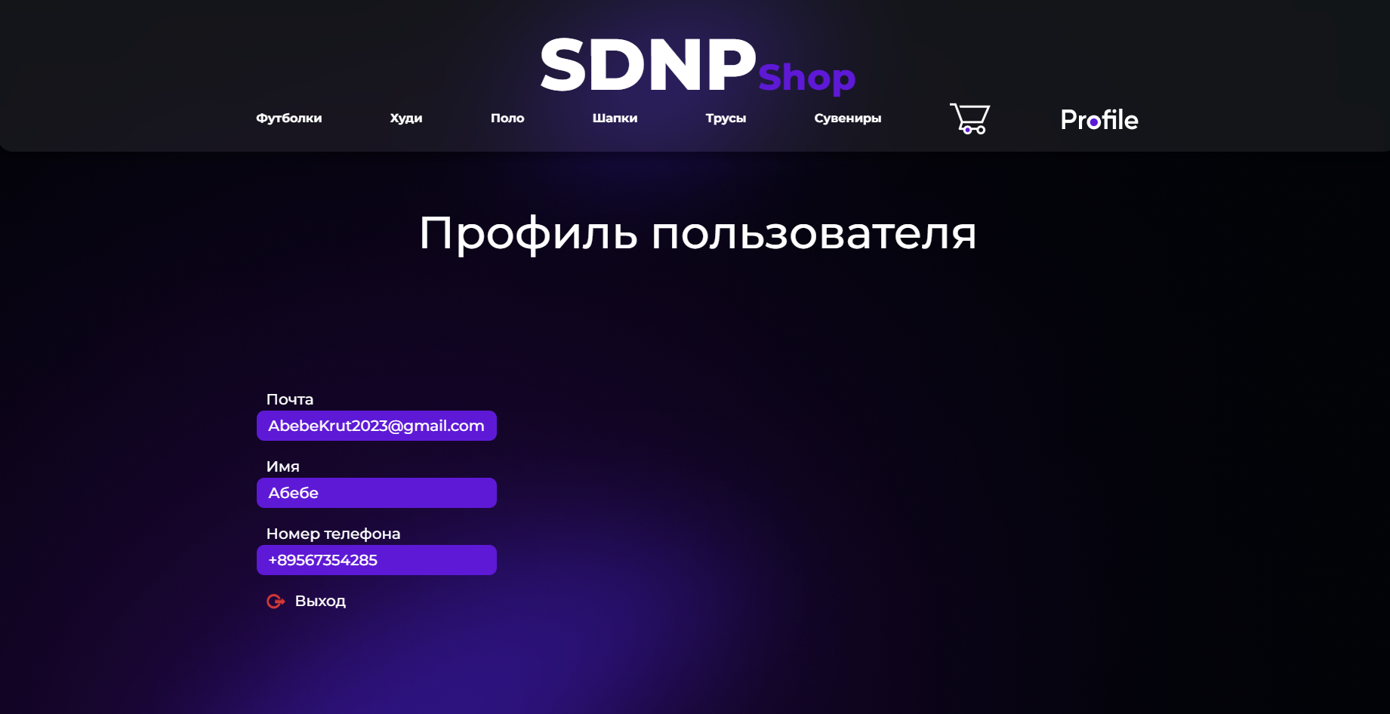

Рисунок 17. Страница профиля пользователя.

### 7.2. РЕАЛИЗАЦИЯ заполнения корзины

Первым делом были учтены ошибки прошлого семестра и были добавлены «заглушки»

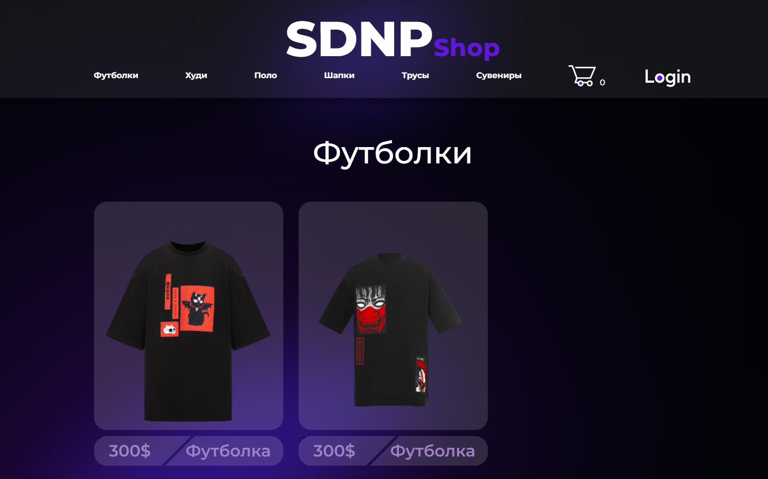Рисунок 18. Страница товара с «заглушками».

Следующим шагом было добавление JS кода для добавления товара в корзину.



Рисунок 19. Модальное окно добавления товара

Далее была реализован счётчик товаров около иконки корзины



Рисунок 20. «Хедер» с счётчиком товара

Далее была реализована корзина в виде таблицы с информации о заказе

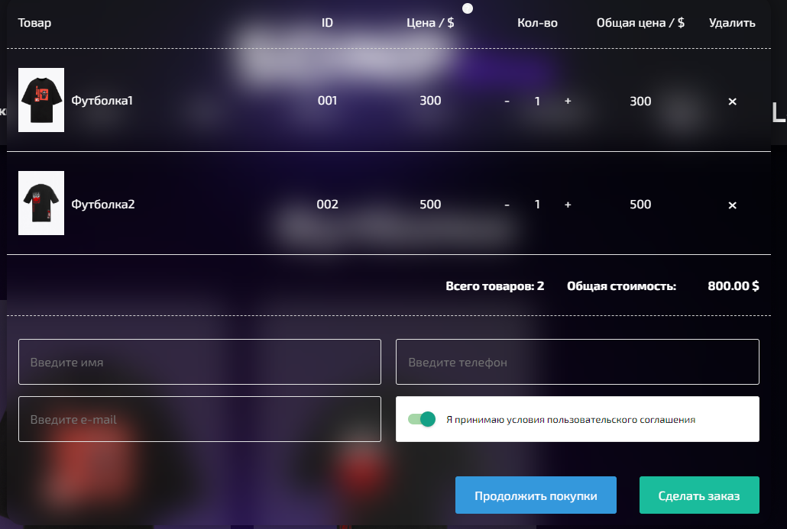

Рисунок 21. Таблица заказа

После заполнения заказа и данных покупателя и нажатия кнопки «Сделать заказ» заказ будет принят.

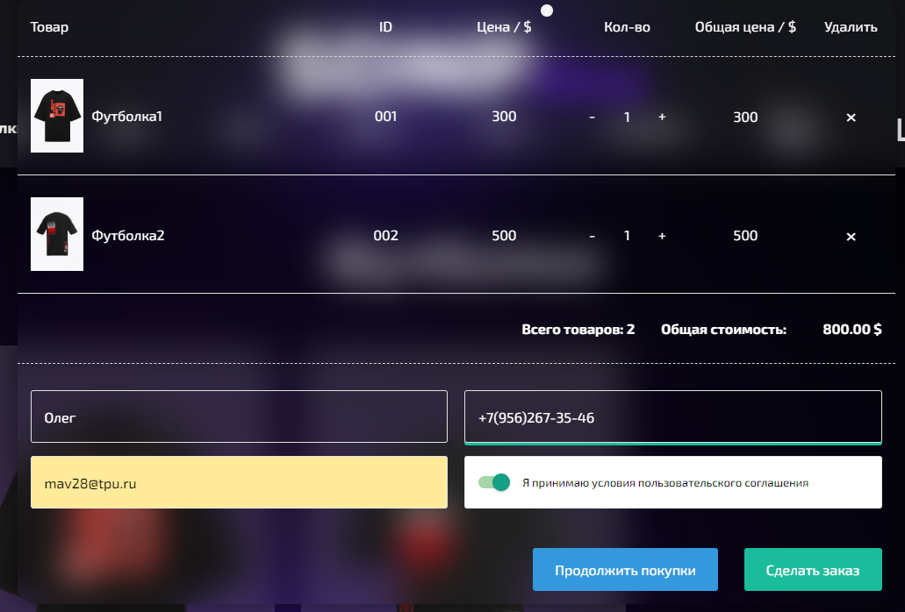

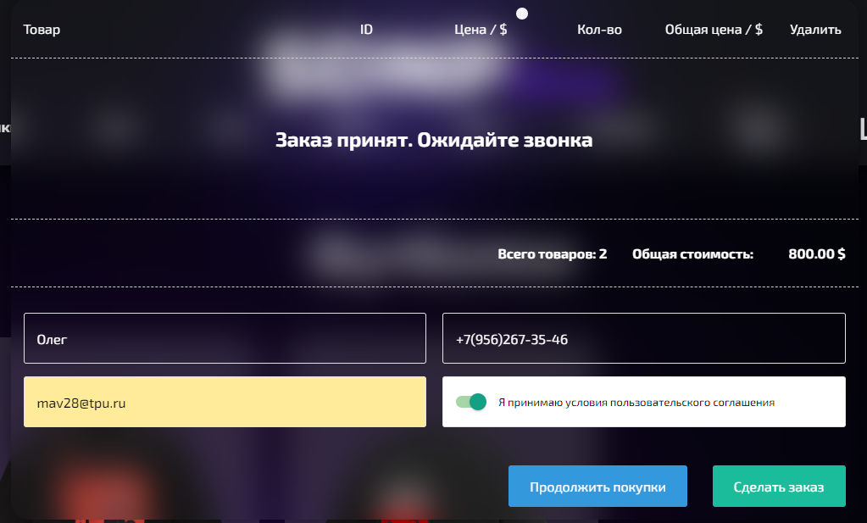

Рисунок 22-23. Принятие заказа

### ЗАКЛЮЧЕНИЕ

В результате проделанной работы за три семестра был проведен анализ существующих аналогов интернет-магазинов, многие из них обладают определенным набором полезных функций, которые мы применили, создавая первоначальный вариант макета будущего интернет-магазина. Кроме того, были обозначены рамки проекта, т.е. каким функционалом будет обладать интернет-магазин и каким требованиям он будет отвечать. Выбран язык разработки, интегрированная среда разработки, таким образом будущий сайт (интернет-магазин одежды) будет реализован с помощью связки: JavaScript, HTML5 и CSS5, среда разработки Visual Studio Code, Figma. Разработаны первоначальные эскизы страниц для интернет-магазина. Далее был доработан макет и дизайн сайта. Следующим этапом была совершена реализация front-end части сайта с добавлением различных эффектов и анимаций. В заключении были исправлены ошибки в части дизайна и front-end разработки. На протяжении третьего семестра были исправлены некоторые недочеты за второй семестр, была реализована база данных, регистрация пользователя, корзина с выбранным товаром, а также совершение покупки.

### 

### СПИСОК ИСТОЧНИКОВ

1) Дакетт, Джон. HTML и CSS. Разработка и создание веб-сайтов : пер. с англ. / Д. Дакетт. — Москва: Эксмо, 2015. — 474 с.: ил. + CD-ROM. — Мировой компьютерный бестселлер. — Предметный указатель: с. 461-471. — Атрибуты и элементы HTML : с. 472-473.. — ISBN 978-5-699-64193-2.

2) Дунаев, Вадим Вячеславович. JavaScript / В. В. Дунаев. — 3-е изд.. — СПб.: Питер , 2008. — 400 с.: ил.. — Самоучитель. — Алф. указ.: с. 392-400.. — ISBN 978-5-388-00331-7.

3) Заяц, А. М.. Проектирование и разработка WEB-приложений. Введение в frontend и backend разработку на JavaScript и node.js : учебное пособие [Электронный ресурс] / Заяц А. М., Васильев Н. П.. — Санкт-Петербург: Лань, 2019. — 120 с.. — Книга из коллекции Лань - Информатика.. — ISBN 978-5-8114-3527-2

4) Figma [Электронный ресурс] // Официальный сайт Figma: [сайт] — 2016–2022. — Режим доступа: https://www.figma.com/ свободный. — Загл. с экрана (дата обращения: 22.06.2022).

5) Stepik [Электронный ресурс] // Официальный сайт Stepik: [сайт] — 2013–2022. — Режим доступа: https://welcome.stepik.org/ru свободный. — Загл. с экрана (дата обращения: 22.06.2022).